Semaine 5

Les Malheurs d’Arlette la chouette.
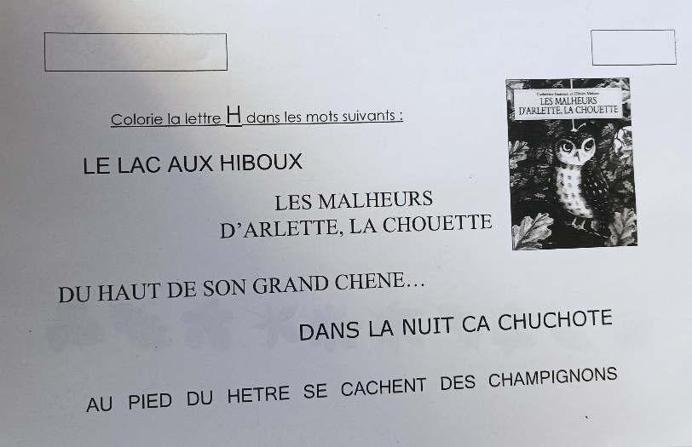
A la recherche de la lettre H

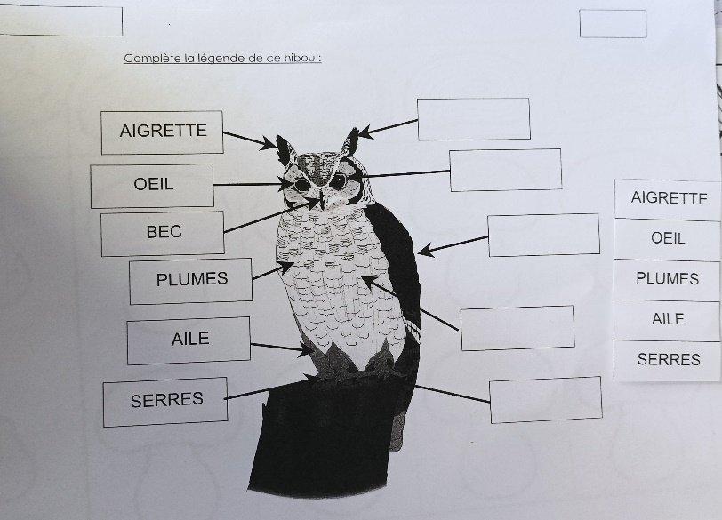
Replacer la légende du hibou en faisant attention aux flèches.

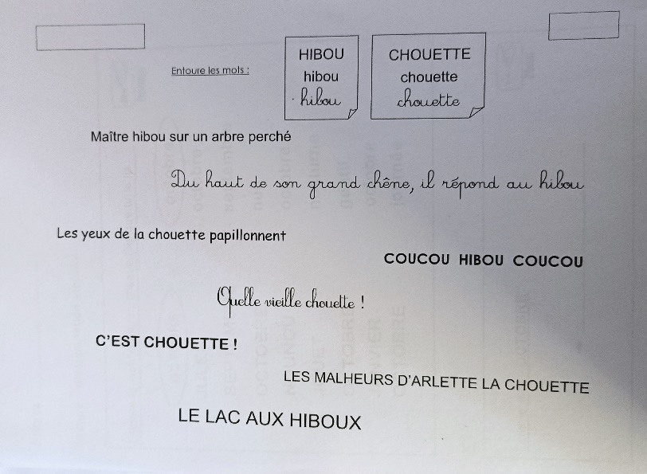

Retrouver les mots « hibou » et « chouette ».
C’est un peu long mais avec de l’organisation…..

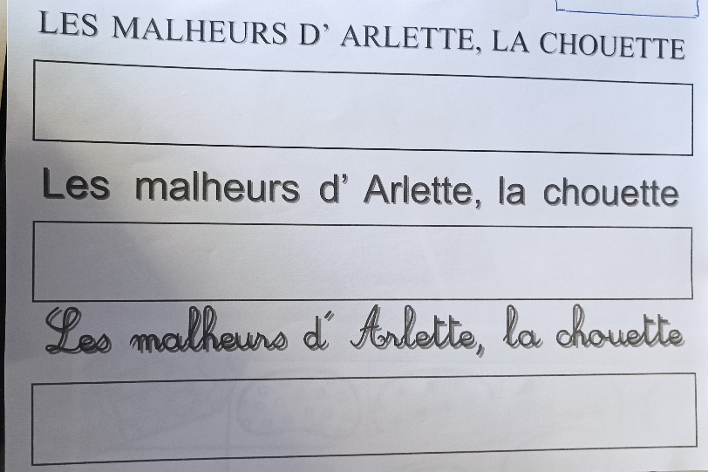
Après avoir découper tout les mots du titre, il fallait les coller au bon endroit.

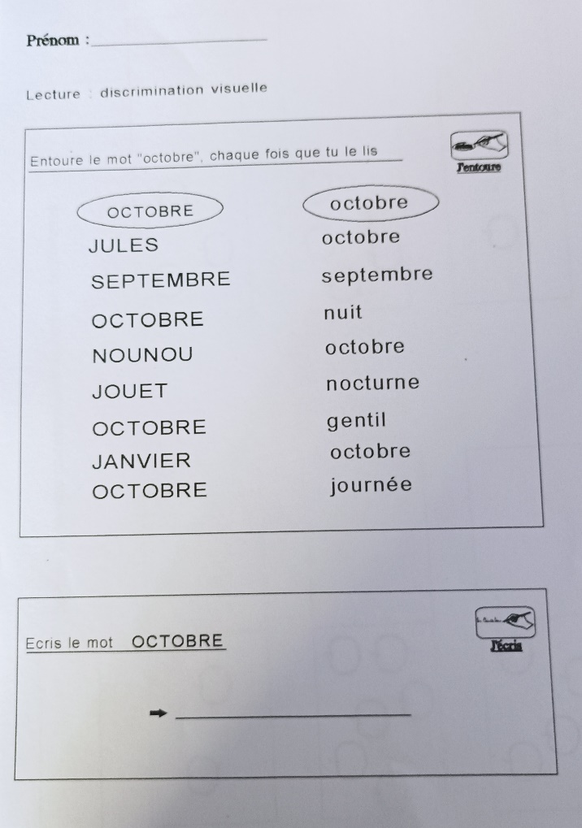
Petite recherche du mot octobre.
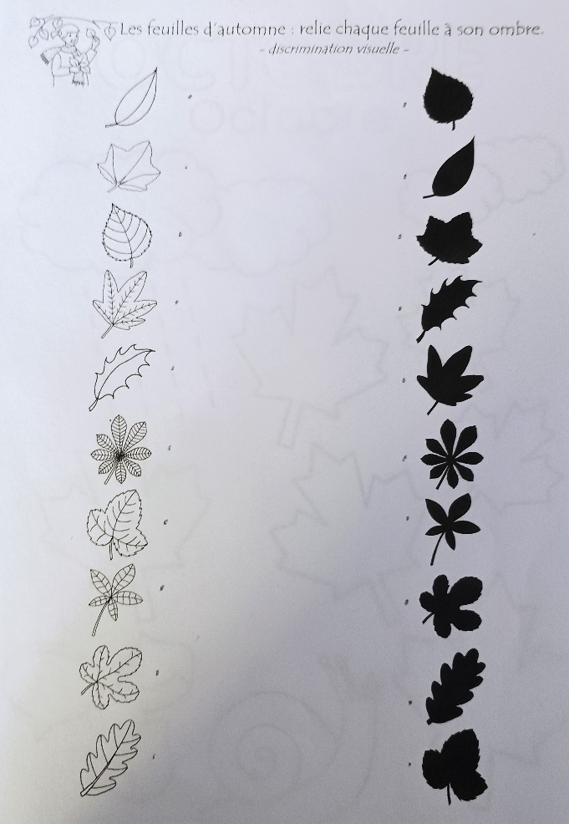
Les feuilles d’automne et leurs ombres.

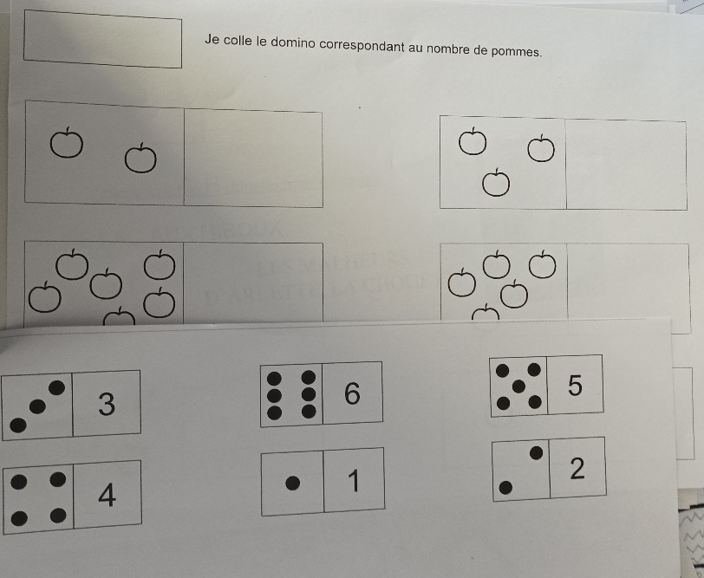
Et si on comptait les pommes.

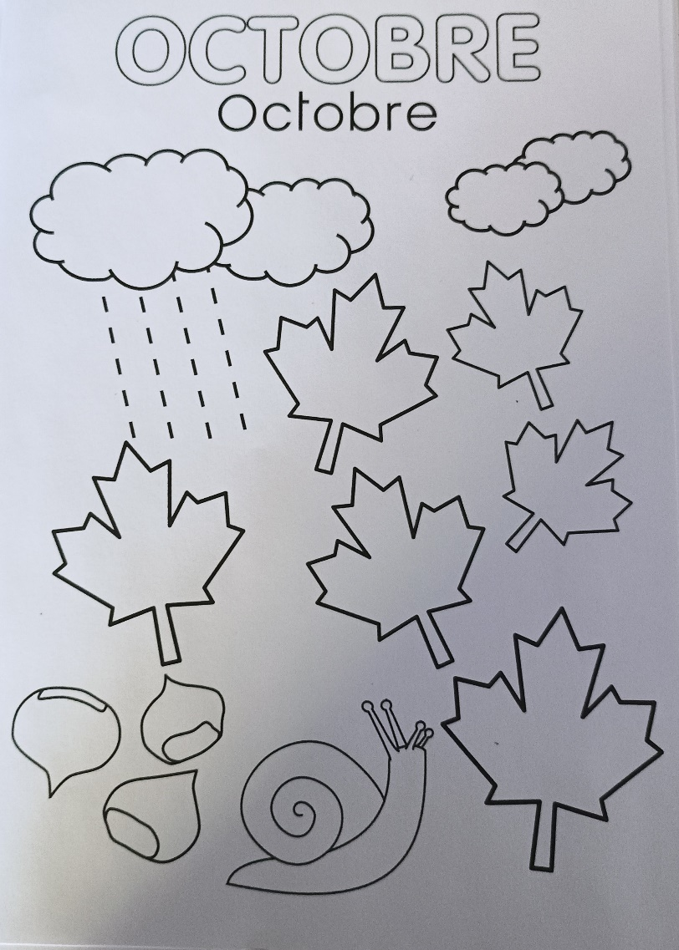

Et enfin un peu de coloriage.

